ZP.271.1.2024 Kosakowo 06.02.2024r.

Wszyscy uczestnicy postępowania

II Wyjaśnienie treści SWZ

Dotyczy postępowania o udzielenie zamówienia publicznego prowadzonego w trybie podstawowym na:
Przebudowa i rozbudowa Szkoły Podstawowej w Pogórzu o skrzydło modułowe – 2 edycja

Działając na podstawie art. 284 ust. 6 ustawy z dnia 11 września 2019 r. – Prawo zamówień publicznych (t.j. Dz.U. z 2023 r. poz. 1605 ) Zamawiający przekazuje poniżej treść zapytań, które wpłynęły do Zamawiającego wraz z wyjaśnieniami:

Pytania:
- Proszę o potwierdzenie, że dostarczony system kontenerowy winien zapewnić szczelność powietrza, zgodnie z warunkami technicznymi załącznik nr 2 wymagania izolacyjności cieplnej i inne wymagania związane z oszczędnością energią pkt 2.3 Szczelność na przenikanie powietrza ppkt. 2.3.1 W budynku mieszkalnym, zamieszkania zbiorowego, użyteczności publicznej i produkcyjnym przegrody zewnętrzne nieprzezroczyste, złącza między przegrodami i częściami przegród (między innymi połączenie stropodachów lub dachów ze ścianami zewnętrznymi), przejścia elementów instalacji (takie jak kanały instalacji wentylacyjnej i spalinowej przez przegrody zewnętrzne) oraz połączenia okien z ościeżami należy projektować i wykonywać pod kątem osiągnięcia ich całkowitej szczelności na przenikanie powietrza.
- Prosimy o informację czy Zamawiający dopuści rozwiązania konstrukcyjne dla przegród (ściany zewnętrzne, stropy, podłoga, ściany konstrukcyjne), do których budowania wykonawca wykorzystuje płyty wykonywane z produktów drewnopochodnych (płyty MFP, OSB i inne drewnopochodne), klejonych za pomocą klejów zawierających szkodliwe i rakotwórcze formaldehydy, które w trakcie użytkowania są emitowane do otoczenia?
- Czy zastosowany dostarczony system kontenerów winien posiadać odporność ogniową ścian systemowych potwierdzoną raportem z badań i/lub klasyfikację pożarową potwierdzoną przez odpowiednią instytucję?
- Prosimy o potwierdzenie, że w związku z funkcją jaką mają pełnić budynki, kontenerów winna być spawana zgodnie z wymogami normy EN 1090-2:2008+A1:2011?
- Proszę o potwierdzenie, że elementy instalacji typu centralnego ogrzewania, wody bytowej, kanały wentylacyjne, przewody elektryczne, rozdzielnice elektryczne oraz inne elementy instalacji winny być niewidoczne i niedostępne dla użytkowników obiektu.
- Prosimy o potwierdzenie, że instalacje rurowe takie jak instalacje co, instalacje wod-kan, kanały wentylacyjne powinny być rozprowadzone w suficie podwieszanym lub w konstrukcji ścian.
- Prosimy o potwierdzenie, że Zamawiający nie dopuszcza prowadzenia instalacji po wierzchu ścian i stropów.

Odpowiedzi zawarte zostały w poniższym Załączniku :

ZP.271.1.2024 Załącznik nr 10 do SWZ

Wybrane i aktualne wyjaśnienia treści SWZ ze zbioru zapytań do 1 edycji zamówienia

Pytanie 3
Proszę o potwierdzenie, że dostarczony system kontenerowy winien zapewnić szczelność powietrza, zgodnie z warunkami technicznymi załącznik nr 2 wymagania izolacyjności cieplnej i inne wymagania związane z oszczędnością energią pkt 2.3 Szczelność na przenikanie powietrza ppkt. 2.3.1 W budynku mieszkalnym, zamieszkania zbiorowego, użyteczności publicznej i produkcyjnym przegrody zewnętrzne nieprzezroczyste, złącza między przegrodami i częściami przegród (między innymi połączenie stropodachów lub dachów ze ścianami zewnętrznymi), przejścia elementów instalacji (takie jak kanały instalacji wentylacyjnej i spalinowej przez przegrody zewnętrzne) oraz połączenia okien z ościeżami należy projektować i wykonywać pod kątem osiągnięcia ich całkowitej szczelności na przenikanie powietrza?
ODPOWIEDŹ 3
Zamawiający potwierdza, że dostarczony system modułowy (a nie tylko kontenerowy, który jest jego szczególnym przypadkiem) winien zapewnić szczelność powietrza, zgodnie z warunkami technicznymi załącznik nr 2 do Rozp. Min.Infa. i Rozw. w sprawie warunków technicznych, jakim powinny odpowiadać budynki i ich usytuowanie (t.j. Dz.U.2015 poz.1455 z późn.zm.).

Pytanie 4
Prosimy o informację czy Zamawiający dopuści rozwiązania konstrukcyjne dla przegród (ściany zewnętrzne, stropy, podłoga, ściany konstrukcyjne), do których budowania wykonawca wykorzystuje płyty wykonywane z produktów drewnopochodnych (płyty MFP, OSB i inne drewnopochodne), klejonych za pomocą klejów zawierających szkodliwe i rakotwórcze formaldehydy, które w trakcie użytkowania są emitowane do otoczenia?
ODPOWIEDŹ 4
Wszystkie zastosowane materiały muszą odpowiadać przeznaczeniu, tzn budowie obiektu użyteczności publicznej a w szczególności szkoły.

Pytanie 5
Czy zastosowany dostarczony system kontenerów winien posiadać odporność ogniową ścian systemowych potwierdzoną raportem z badań i/lub klasyfikację pożarową potwierdzoną przez odpowiednią instytucję?
ODPOWIEDŹ 5
Zgodnie z wymaganiami odnośnych przepisów.

Pytanie 6
Prosimy o potwierdzenie, że w związku z funkcją jaką mają pełnić budynki, kontenerów winna być spawana zgodnie z wymogami normy EN 1090-2:2008+A1:2011?
ODPOWIEDŹ 6
Zgodnie z wymaganiami odnośnych przepisów.

Pytanie 7
Proszę o potwierdzenie, że elementy instalacji typu centralnego ogrzewania, wody bytowej, kanały wentylacyjne, przewody elektryczne, rozdzielnice elektryczne oraz inne elementy instalacji winny być niewidoczne i niedostępne dla użytkowników obiektu
ODPOWIEDŹ 7
Zamawiający potwierdza, że powyższe elementy winny być niewidoczne i niedostępne dla użytkowników obiektu.

Pytanie 8
Prosimy o potwierdzenie, że instalacje rurowe takie jak instalacje co, instalacje wod-kan, kanały wentylacyjne powinny być rozprowadzone w suficie podwieszanym lub w konstrukcji ścian
ODPOWIEDŹ 8
Zamawiający nie potwierdza, że powyższe elementy powinny być rozprowadzone w suficie podwieszanym lub w konstrukcji ścian. Natomiast potwierdza że tamże mogą być rozprowadzone.

Pytanie 9
Prosimy o potwierdzenie, że Zamawiający nie dopuszcza prowadzenia instalacji po wierzchu ścian i stropów
ODPOWIEDŹ 9
Zamawiający potwierdza, że nie dopuszcza prowadzenia instalacji po wierzchu ścian i stropów, z wyłączeniem pomieszczeń technicznych.

Pytanie 10:
Czy instalacja centralnego ogrzewania i wod kan oraz instalacja elektryczna w budownictwie kontenerowym może być rozprowadzona po wierzchu ścian i stropów? Takie rozwiązanie stosuje się z powodzeniem od lat w budownictwie kontenerowym, a dodatkowo obniży to cenę oferty.
Odpowiedź 10:
Powyższe elementy winny być niewidoczne i niedostępne dla użytkowników obiektu. Zamawiający nie dopuszcza prowadzenia instalacji po wierzchu ścian i stropów, z wyłączeniem pomieszczeń technicznych.
Pytanie 12:
Prosimy o udostępnienie detalu dotyczącego sposobu zabezpieczenia ramy kontenerów w zakresie pożarowym. Czy można pomalować konstrukcję farbą pęczniejącą?
Odpowiedź 12:
Ramę należy zabezpieczyć poprzez zastosowanie zestawu powłok malarskich lub dodatkowe okładziny.
Pytanie 13:
Jakie dokumenty pożarowe będzie trzeba przygotować do odbioru przez straż pożarną na końcu inwestycji?
Odpowiedź13:
Wg wymagań przepisów na dzień odbioru robót.
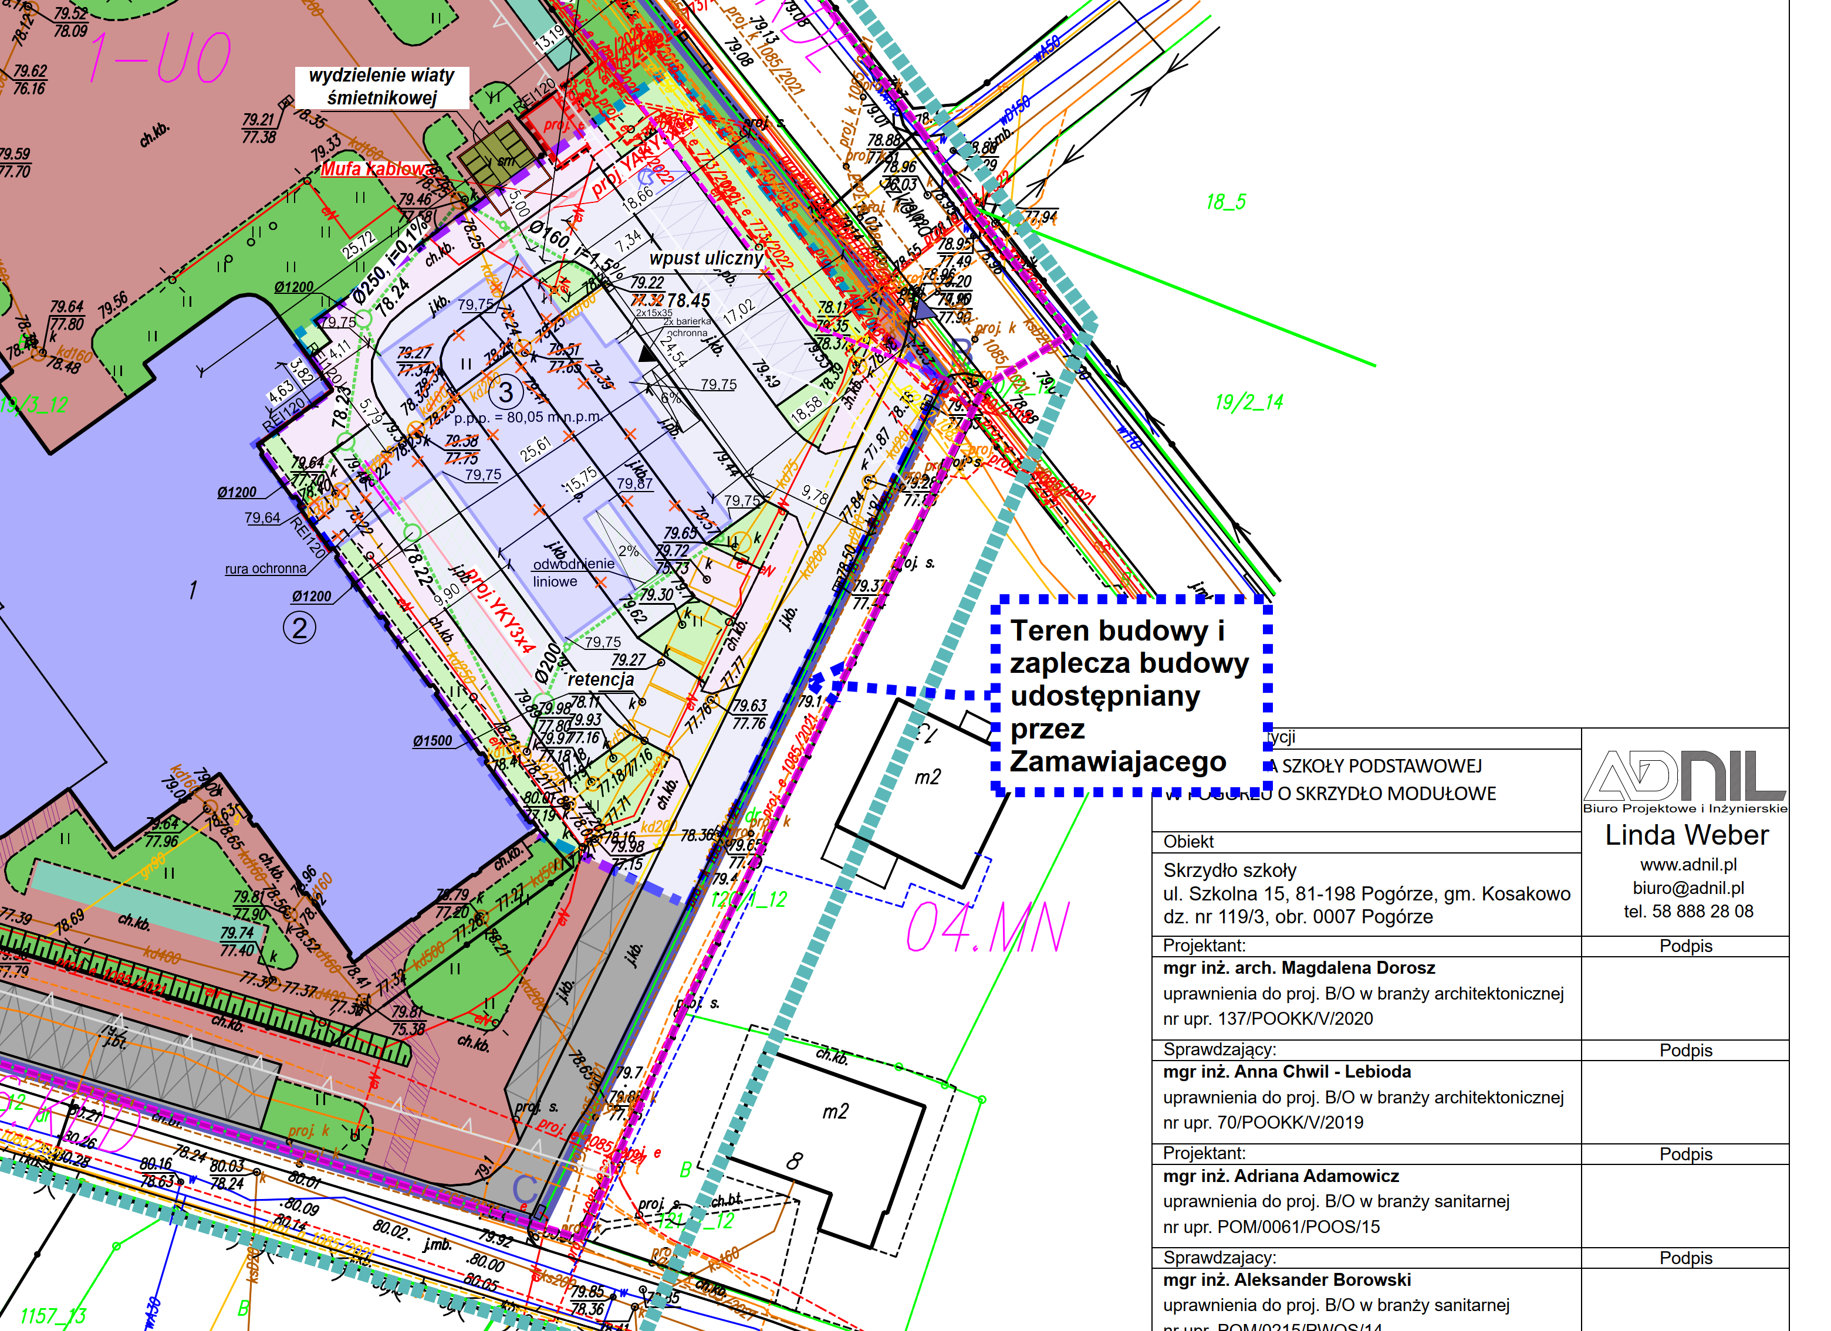

Pytanie 21:
Czy Zamawiający zrezygnuje z podwieszanych sufitów na rzecz rozprowadzenia instalacji po ścianach?
Odpowiedź 21:
Nie. Zamawiający nie zrezygnuje z tego.
Pytanie 23:
Czy Zamawiający dopuści wymiary kontenera dla typowych kontenerów morskich tj. 240x600x260 cm?
Odpowiedź 23:
Zamawiający oczekuje rozwiązania zgodnego z SWZ.

Pytanie 24:
Proszę o potwierdzenie, że Wykonawca systemu modułowego winien dostarczyć na budowę moduły w wysokim stopniu prefabrykacji wraz z zamontowanymi instalacjami sanitarnymi oraz elektrycznymi a prace resztkowe będą polegały na robotach wykończeniowych oraz montażu instalacji, których technologia wykonania wyklucza wykonanie w zakładzie produkcyjnym.
Odpowiedź 24:
Zamawiający uważa, że zaproponowany w zapytaniu stopień prefabrykacji jest jak najbardziej uzasadniony i pożądany, niemniej jednak Zamawiający nie będzie ograniczał zastosowanych technologii Wykonawcy, który w oparciu o własne doświadczenia będzie w stanie wznieść i ukończyć obiekt w założonym terminie.

Pytanie 25:
Proszę o potwierdzenie, że dostarczony system modułów winien zapewnić dla podłóg nośność min 500 kg/m2 zgodnie z przepisami.
Odpowiedź 25
Obciążenia podłogi należy przyjąć na podstawie normy PN-EN 1991-1-1:2002. Zgodnie z normą obciążenie użytkowe charakterystyczne dla szkół wynosi 300 kg/m2 (częściowy współczynnik bezpieczeństwa 1,5). W nośności podłogi należy uwzględnić ciężar posadzki, płyty wilgocioodpornej oraz izolacji termicznej (wełna mineralna 10cm)

Pytanie 26:
Prosimy o informację czy Zamawiający dopuści rozwiązania konstrukcyjne dla przegród (ściany zewnętrzne, stropy, podłoga, ściany konstrukcyjne), do których budowania wykonawca wykorzystuje płyty wykonywane z produktów drewnopochodnych (płyty MFP, OSB i inne drewnopochodne), klejonych za pomocą klejów zawierających szkodliwe i rakotwórcze formaldehydy, które w trakcie
użytkowania są emitowane do otoczenia?
Odpowiedź 26
Materiały zastosowane zarówno do konstrukcji jak i elementów poszycia ścian i stropów muszą posiadać dokumenty potwierdzające dopuszczenie ich do stosowania w budownictwie oraz niezbędne aprobaty, certyfikaty oraz deklaracje

Pytanie 27:
Prosimy o potwierdzenie, że Zamawiający wymaga aby poszycie wszystkich ścian budynku modułowego umożliwiało na całej ich powierzchni zamocowania obciążenia w postaci szafek, innych w ten sposób elementów, aby minimalne wymagane dopuszczalne obciążenie dla jednego punktu mocującego wynosiło nie mniej niż 0,25 kN oraz minimalnie 0,5 kN na m2 przegrody.
Odpowiedź 27
Przegrody oddzielania pożarowego muszą zostać zaprojektowane zgodnie z obowiązującymi przepisami oraz normami.
Obciążenia ścian należy przyjmować zgodnie z PN-EN- 1991-1-1:2002 i PN-EN 1991-1-4:2008 oraz norm powiązanych w zależności od przyjętej konstrukcji ścian modułu.
Dodatkowo ściany wydzielające powinny spełniać wymagania: "Instrukcja ITB nr 470/2012 Lekkie nienośne przegrody budowlane. Wymagania i cechy wytrzymałościowe", ITB, Warszawa 2012.

Pytanie 28:
Prosimy o informację czy Zamawiający wymaga, aby dla przegród o odporności pożarowej w klasyfikacji pożarowej tych przegród było uwzględnione minimalne dopuszczalne obciążenie dla jednego punktu mocującego
Odpowiedź 28
Patrz odpowiedź 27.
Pytanie 29:
W projekcie technicznym Zamawiający zawarł informację:
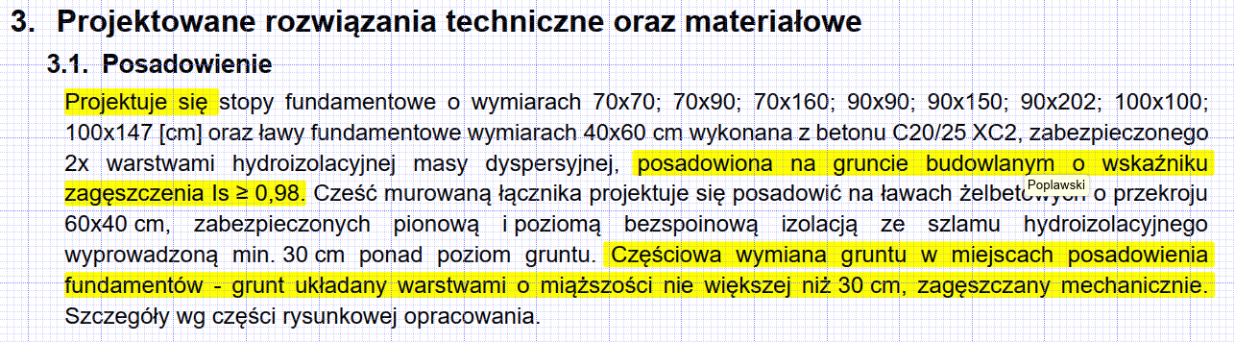
Projekt techniczny wskazuje na posadowienie budynku w warstwie zagęszczonej do Is≥0,98. Projektant nie powołuje się na posiadanie raportu geotechnicznego, zatem projektant zakłada przyszłe warunki bez wiedzy na temat gruntu i projektuje według swoich założeń. W podstawie opracowania projektu technicznego brak jest wzmianki o opinii geotechnicznej. Głębokość posadowienia na przekrojach budynku w projekcie technicznym jest około 1,2m poniżej poziomu gruntu.
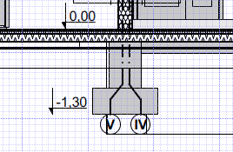
Z opisu założeń projektowych wynika, że konstruktor nie miał na czas przygotowania projektu stóp fundamentowych i fundamentów części murowanej opinii geotechnicznej.
Opinia geotechniczna została wykonana po wykonaniu tylko 2 otworów geotechnicznych o głębokości 4,5m każdy. Jest to typowa głębokość zlecana dla domków jednorodzinnych. Natomiast ilość otworów zlecana dla domków to zazwyczaj 4 sztuki. Zamawiający buduje obiekt szkoły 3 kondygnacyjny. Badanie powinno być wykonane na znacznie niższą głębokość. Opinia wskazuje na występowanie nasypów niebudowlanych do głębokości 3,9m (otwór nr2), które to powinny zostać usunięte, według tej samej opinii geotechnicznej. Projektant określa wymianę gruntów jedynie w obrębie stóp i ław fundamentowych, czyli wykop do około 1,2m i zagęszczanie w warstwach 0,3m.
Raport geotechniczny nie podaje parametrów nasypu budowlanego głębokiego do 3,9m, bo nie podaje się tych parametrów w badaniach, wiąże się to jednak z kompletną wymianą gruntu. Przekrój geotechniczny wskazuje na występowanie nasypu budowlanego w pobliżu otworu nr2, natomiast nie wykonano żadnych innych badań pomiędzy otworami nr 1 i nr2 zatem przyjęty przekrój przez geotechnika może być prawidłowy, ale każdy inny, który wykonałby geotechnik, np taki wskazujący na nasyp niebudowlany głębokości 3,9 występujący na niemal całej działce byłby jednakowo prawidłowy.
Co więcej grunt pod nasypem jest plastyczny. Nie podano parametrów zagęszczenia gruntu, ponieważ dla tego typu gruntu parametru zagęszczenia się nie podaje. Zatem warstw nośnych trzeba szukać niżej, poniżej głębokości otworów badawczych. Naszym zdaniem, pierwszy raport wskazuje na wysokie ryzyko wymiany gruntów bądź posadowienie innego typu niż te które jest wskazane w projekcie. Powinny zostać wykonane dodatkowe badania geotechniczne z większą ilością otworów, po to, aby wykonać bardziej precyzyjny przekrój geotechniczny, głębokość otworów badawczych musi zostać zwiększona. Nie jest wykluczone, że poziom wód gruntowych jest także inny. Może to wpłynąć także na instalacje techniczne w gruncie.
W związku z powyższym prosimy o odpowiedzi na następujące pytania:
1a) Czy projekt techniczny został wykonany przy uwzględnieniu wiedzy z raportu geotechnicznego?
1b) Czy ilość i głębokość otworów nie są zbyt małe do prawidłowego zaprojektowania posadowienia budynku?
1c) Czy Zamawiający liczy się z ryzykiem innego posadowienia budynku niż jest to wskazane w projekcie technicznym?
1d) Czy Zamawiający wydłuży okres wykonywania kontraktu o czas potrzebny do zrewidowania projektu posadowienia obiektu lub/oraz ewentualnie o czas uzyskania zamiennego pozwolenia na budowę?

Odpowiedź 29:
Odpowiedź 1a). Tak, projekt techniczny został wykonany przy uwzględnieniu wiedzy z raportu
geotechnicznego. Powyższe elementy winny być niewidoczne i niedostępne dla użytkowników obiektu. Zamawiający nie dopuszcza prowadzenia instalacji po wierzchu ścian i stropów, z wyłączeniem pomieszczeń technicznych.

Odpowiedź 1B). Biorąc pod uwagę specyfikę konstrukcji oraz technologię kontenerową, głębokość rozpoznania gruntu jest wystarczająca. W podłożu występują proste warunki gruntowe. Zwraca się uwagę, iż otwór nr 2 został wykony w bezpośrednim sąsiedztwie zbiorników na deszczówkę, stąd obraz rozpoznania podłoża wskazany w tym punkcie może zaburzać obraz stanu gruntu..

Odpowiedź 1c). Z punktu widzenia projektanta konstrukcji oraz projektanta głównego (architekta) nie ma przeciwwskazań do zmiany sposobu posadowienia przez wykonawcę. W przypadku zmiany sposobu posadowienia niezbędne jest opracowanie projektu wykonawczego dla zamiennego posadowienia oraz przedłożenie go do akceptacji przez projektanta z projektu budowlanego.
Odpowiedź 1d). Zmiana posadowienia nie wymaga uzyskania zamiennego pozwolenia na budowę. Biorąc pod uwagę okres projektowania i produkcji systemowych kontenerów, zmiana posadowienia lub wykonanie nowego projektu nie powinna wpłynąć na wydłużenie terminu realizacji

Pytanie 30:
Czy Zamawiający dopuszcza wykonanie pokrycia stropodachu membraną dachową o parametrach równoważnych lub lepszych niż podana papa w projekcie?
Odpowiedź 30:
Nie dopuszcza się zmiany materiału pokrycia dachowego z uwagi na zapisy MPZP. Zmiana materiału pokrycia będzie stanowić istotne odstąpienie od warunków pozwolenia na budowę.

Pytanie 31:
Prosimy o potwierdzenie, że do obowiązku Wykonawcy należy przebudowa ściany istniejącego budynku sąsiadującego z projektowaną rozbudową poprzez doprowadzenie tej ściany do wymaganej odporności ogniowej (wymiana istniejącego ocieplenia) oraz wymiana drzwi wyjściowych na drzwi o wymaganej klasie odporności ogniowej?
Odpowiedź 31:
Tak, projekt oraz zakres prac obejmuje dostosowanie ściany do wymaganej przepisami klasy odporności ogniowej w obrysie nowego łącznika.

Pytanie 32:
Prosimy o potwierdzenie, że prace adaptacyjne w istniejącym budynku są po za zakresem niniejszego postępowania
Odpowiedź 32:
Nie, prace adaptacyjne w istniejącym budynku hali sportowej wchodzą w zakres inwestycji.

Pytanie 33:
Czy do obowiązków Wykonawcy leży odtworzenie zlikwidowanych 29 miejsc parkingowych? Jeśli tak, to prosimy o wskazanie miejsca na odtworzenie
Odpowiedź 33:
Należy zachować wszystkie miejsca które nie znajda się pod nowym budynkiem wraz z naprawą uszkodzeń lub odtworzeniem w razie ich zniszczenia podczas prowadzonych robót.

Pytanie 34:
Czy do obowiązków Wykonawcy leży wyposażenie nowego budynku zgodnie z punktem 12.3 (strona 9) Projektu budowlanego, załącznik do decyzji PnB?
Odpowiedź 34:
Zamawiający nie znajduje zapisów o wyposażeniu wskazanych w zapytaniu. Natomiast do obowiązków Wykonawcy należy wyposażenie obiektu we wszystkie elementy , o których mowa w dokumentacji projektowej poza umeblowaniem, komputerami nauczycielskimi i tablicami multimedialnymi. Meble stanowiące element zabudowy lub np. szafka podumywalkowa znajduje się w zakresie zamówienia

Pytanie 35:
Czy Zamawiający dopuszcza zmianę elewacji na lekką mokrą pozostawiając kolorystykę elewacji według projektu. Powyższa zmiana pozwoli nie tylko na obniżenie kosztów inwestycji, ale również będzie tworzyć integralną całość z istniejącym budynkiem.
Odpowiedź 16:
Nie, ponieważ w przypadku wykonania elewacji w technologii lekkiej mokrej budynek straci walory dające możliwość relokacji go w przyszłości. Ewentualne przeniesienie budynku będzie powodowało rozbiórkę i utylizację istniejącej elewacji oraz konieczność wykonania nowej.

Pytanie 36:
Czy Zamawiający dopuszcza wykonanie częściowo obniżonych sufitów podwieszanych w salach dydaktycznych ora sanitariatach celem rozprowadzenia kanałów wentylacji mechanicznej.
Odpowiedź 36:
Nie. Projekt przewiduje sufity podwieszane na korytarzach w całości. W pozostałych pomieszczeniach należy stosować jedynie obudowy kanałów. Nie dopuszcza się innych rozwiązań.

Pytanie 37:
Prosimy o wskazanie koloru oraz produktu referencyjnego glazury ściennej w pomieszczeniach toalet
Odpowiedź 37:
Materiał wykończenia i kolor został wskazany w pkt. 3.5 Projektu technicznego.

Pytanie 38:
Prosimy o wskazanie koloru oraz produktu referencyjnego gresu podłogowego w pomieszczeniach toalet
Odpowiedź 38:
Materiał wykończenia i kolor został wskazany w pkt. 3.5 Projektu technicznego.

Pytanie 39:
Prosimy o wskazanie koloru oraz produktu referencyjnego dla ścian w korytarzach oraz komunikacji
Odpowiedź 39:
Odpowiedź. Materiał wykończenia został wskazany w pkt. 3.4 Projektu technicznego.

Pytanie 40:
Prosimy o wskazanie koloru oraz produktu referencyjnego dla ścian w salach dydaktycznych
Odpowiedź 40:
Materiał wykończenia został wskazany w pkt. 3.4 Projektu technicznego.

Pytanie 41:
Prosimy o wskazanie koloru oraz produktu referencyjnego dla ścian w szatni
Odpowiedź 41:
Materiał wykończenia jak w pkt. 3.4 Projektu technicznego.

Pytanie 42:
Prosimy o wskazanie koloru oraz produktu referencyjnego dla ścian dla pom socjalnego Odpowiedź 42:
Materiał wykończenia jak w pkt. 3.4 Projektu technicznego.

Pytanie 43:
Prosimy o potwierdzenie, że przedmiotem zamówienia nie jest wymian układu zasilania istniejącego budynku.
Odpowiedź 43:
Pytanie nie jest zrozumiałe, gdyż projekt nie zakłada żadnej wymiany zasilania. Opis techniczny, zakres robót i prac ujęto w szczególności w PT III cz. Elektryczna. Koszty odłączenia i zabezpieczenia instalacji PV należy wliczyć w cenę

Pytanie 44:
Prosimy o potwierdzenie, że przedmiotem zamówienia nie jest instalacja sieci strukturalnej w rozbudowywanej części szkoły
Odpowiedź 44
Nie, zakresem zamówienia nie jest objęta instalacja sieci strukturalnej w rozbudowywanej części szkoły

Pytanie 45:
Czy przedmiotem zmówienia są instalacje teletechniczne? Jeśli tak, prosimy o wskazanie jakie, jakie mają spełniać wymagania oraz gdzie należy je doprowadzić w przypadku integracji z istniejącymi instalacja w istniejącej części szkoły?
Odpowiedź 45
Nie, zakresem zamówienia nie są objęte instalacje teletechniczne, poza bezpośrednio związanymi z zainstalowanymi urządzeniami

Pytanie 49:
W związku z brakiem zapisów dotyczących czasu trwania zatwierdzenia wniosków materiałowych oraz dokumentacji projektowej przez Zamawiającego proszę o ich podanie żeby zoptymalizować czas realizacji zadania
Odpowiedź 49
Zamawiający dokona zatwierdzenia lub odrzucenia wniosku materiałowego w terminie 2-ch dni roboczych od jego złożenia w stanie kompletnym

Pytanie 50:
W Opisie Przedmiotu Zamówienia (OPZ)
W punkcie 4 ppkt 50 k) Zamawiający wymaga aby wykonawca dokonał zestawienia ilości wykonanych robót w układzie dostosowanym do wymogów Zamawiającego.
Proszę o podanie tych wymogów, aby Wykonawca mógł stwierdzić czy będzie w stanie je spełnić oraz wyliczyć ewentualne koszty tych czynności
Odpowiedź 50
Wymagania Zamawiającego dotyczą wykazu wykonanych robót i elementów robót wraz z ich ilością i wartością

Pytanie 51:
W projekcie umowy w § 10 Odbiory
przy odbiorach częściowych brak jest podania terminu do jego przystąpienia przez Zamawiającego Proszę o podanie tego terminu.
Odpowiedź 51
Patrz Projekt umowy w § 10 Odbiory ust.8 pkt 8).

Pytanie 52:
W projekcie umowy w § 11 Wynagrodzenie
„pkt 8. Zamawiający zapłaci Wykonawcy tylko za elementy przedmiotu umowy faktycznie wykonane. W razie niewykonania jakichkolwiek elementów, wynagrodzenie ulegnie zmniejszeniu o wartość elementów niewykonanych.”
Proszę o wyjaśnienie co Zamawiający rozumie pod pojęciem „elementy przedmiotu umowy”?
Kiedy ten zapis będzie miał zastosowanie?
Jak będzie wyceniany, przy braku kosztorysów i cenie ryczałtowej?
Odpowiedź 52
Pod pojęciem „elementy przedmiotu umowy” Zamawiający rozumie każdą część robót lub usług wymienionych w SWZ i załącznikach. Zapis ten będzie miał zastosowanie w przypadku, gdy zakres zrealizowanego zamówienia ulegnie zmniejszeniu. Podstawą określenia wartości zmniejszenia będzie Wykaz Cen, a w przypadkach gdy będą wymagane ceny jednostkowe nie mające reprezentacji w Wykazie cen wówczas będą miały zastosowanie postanowienia ust.6 w § 11 Wynagrodzenie

Powyższe wyjaśnienia są wiążące dla wykonawców, należy je uwzględnić w swojej ofercie.

Wójt Gminy Kosakowo

Marcin Majek

